Blog Hibatesztelés

# Id: 001

# Dátum: 2025.04.28

# Végezte: Jernei Ákos

# Leírás:

A „Blog” oldalon az adatbázisban lévő szövegeket, képeket többször jeleníti meg.

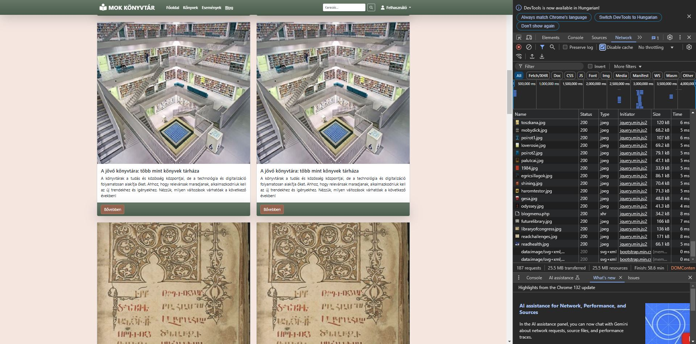

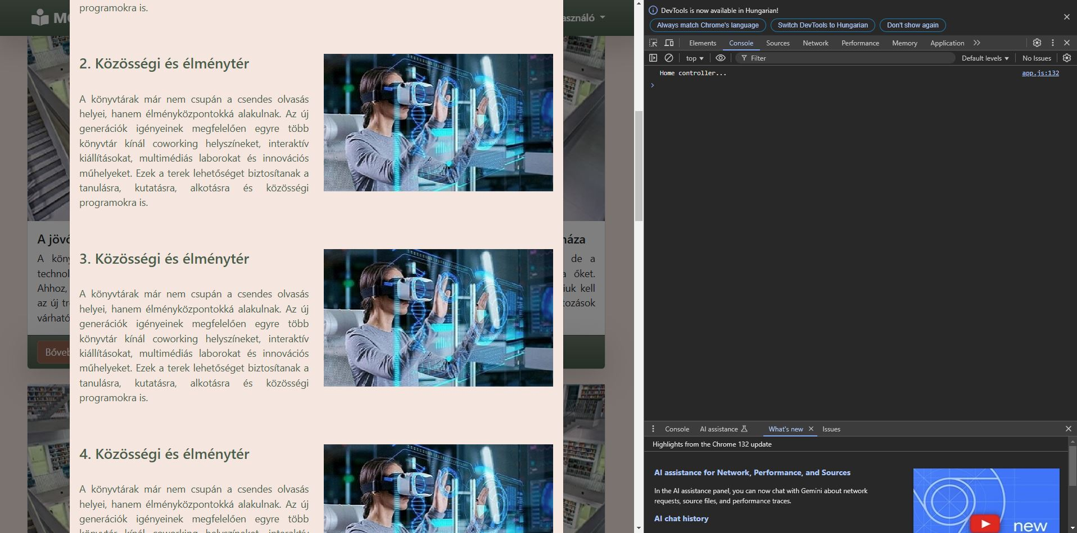

A hiba a blogmenu.html-ben volt található, ahol az ng-repeat-et kellett kijavítani, hogy a blog leírásait külön keresse meg.

